2017年10月联考高二生物（理科）试题
一、选择题（每题２分）
- 下列物质中，不属于人体内环境组成成分的是：
A 钙离子 B 呼吸酶 C 葡萄糖 D 血浆蛋白
- 血浆中的水来自：
A 组织液 、消化道 B 组织液、淋巴
C 组织液 D 消化道、组织液、淋巴
3.人体内的细胞外液构成了细胞生活的液体环境，在这个环境中可发生许多生物化学反应，其中有
A．蛋白质消化分解成氨基酸 B．神经递质和激素的合成
C．丙酮酸氧化分解成二氧化碳和水 D．乳酸与碳酸氢钠作用生成乳酸钠和碳酸
4. 肌肉注射时，药液进入人体后经过的一般途径是
A、血浆组织液淋巴血浆靶细胞
B、淋巴血浆组织液血浆靶细胞
血浆→组织液→靶细胞
C．组织液
淋巴
D、组织液淋巴组织液靶细胞
5. 长时间运动引起缺氧时，血液pH的变化趋势、引起pH变化的物质、能其缓冲作用的物质分别是
A．降低、CO₂、 Na₂CO₃ B. 降低、乳酸、 NaHCO₃
C．升高、CO₂、H₂CO₃ D．升高、乳酸、NaHCO₃
6. 下列三种生物学现象：①给小白鼠注射一定量的胰岛素后，小白鼠休克；②当细菌进入人体后，机体产生特异性的抗体与之结合，从而抑制细菌繁殖；③小猪听到主人“噜噜”叫声就奔向主人。它们依次属于
A．体液调节、免疫调节、神经调节 B．神经调节、细胞免疫、激素调节
C．体液调节、过敏反应、反射 D．神经调节、自身免疫、体液调节
7. 为了验证胰岛素具有降低血糖含量的作用，在设计实验方案时，如果以正常小鼠每次注射药物前后小鼠症状的变化为观察指标，则下列对实验组小鼠注射药物的顺序。正确的是
A.先注射胰岛素溶液，后注射葡萄糖溶液 B.先注射胰岛素溶液，再注射胰岛素溶液
C.先注射胰岛素溶液，后注射生理盐水 D.先注射生理盐水，后注射胰岛素溶液
8. 在人体中，由某些细胞合成与释放，并影响其他细胞生理功能的一组物质是
A．信使RNA、必需氨基酸 B．激素、递质
C．淀粉酶、解旋酶 D．肝糖元、丙酮酸
9. 下图是人体内环境示意图。若某人长期营养不良，血浆蛋白质降低，会引起图中哪一部分的液体增多？
A． ① B． ② C．③ D④
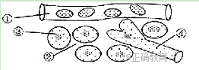
10. 与激素调节相比，高等动物神经调节的特点是
①调节速度快 ②调节速度慢 ③作用的范围广泛
④作用的部位准确 ⑤作用的时间短 ⑥作用的时间比较长
A．①③⑤ B．②④⑥ C．①③⑥ D．①④⑤
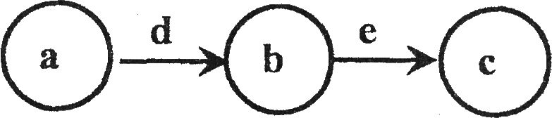
11.下图表示人体内某些信息传递机制的模式图，图示中箭头表示信息传递的方向。下列选项正确的是：

A．如果该图表示反射弧，则其中的信息都是以局部电流的形式传导的
B．如果该图中的a为下丘脑、b为垂体、c为甲状腺，则c分泌的甲状腺激素增加到
一定程度后，对a分泌d、b分泌e都具有反馈调节作用
C．如果该图表示描述遗传信息传递规律的中心法则，则d过程代表DNA的复制
D．如果该图表示生态系统的能量流动，a为生产者、b为初级消费者、c为次级消费者，d和e分别为流入下一个营养级的能量，则d==e
12. 下图表示人体内化学物质传输信息的3种方式。神经递质和性激素的传输方式依次是
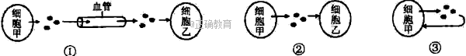
A．①② B．②③ C．①③ D．②①
13. 健康人在精神紧张时常有明显的出汗现象，说明
A、此时人体的内环境稳态失调 B、此时人体激素分泌没有变化
C、汗腺的分泌活动受神经活动影响 D、这种情况下出汗不影响人体散热
14. 下列各组化合物中，全是内环境成分的一组是（ ）
A、CO₂、血红蛋白、H＋、尿素 B、呼吸氧化酶、抗体、激素、H₂O
C、Na＋、O₂、葡萄糖、血浆蛋白 D、Ca^{2＋}、载体、氨基酸
15. 受抗原刺激后的淋巴细胞
A．细胞周期变长，核糖体活动增加 B．细胞周期变长，核糖体活动减弱
C．细胞周期变短，核糖体活动减弱 D．细胞周期变短，核糖体活动增加
16. 有关神经系统的叙述，错误的是
A. 脊髓、脑干属于中枢神经系统
B. 位于大脑皮层的呼吸中枢是维持生命的必要中枢
C. 神经系统调节机体活动的基本方式是反射
D. 高级神经中枢和低级神经中枢对躯体运动都有调节作用
17. 在制备蛇毒抗毒素血清时，必须将灭活的蛇毒液注入家兔体内，引起免疫反应。这一免疫反应和所用的蛇毒分别是
A．特异性免疫，抗体 B．特异性免疫，抗原
C．非特异性免疫，抗原 D．非特异性免疫，抗体
18．人剧烈活动后,隔一段时间血浆的pH会：
A.大于7.35～7.45 B.远小于7.35～7.45
C.维持在7.35～7.45 D.稳定在3～4
19．下图为高等动物的体内细胞与外界环境的物质交换示意图，下列叙述正确的是( )
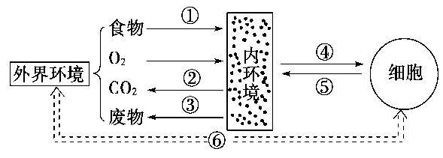
A．①、③都必须通过消化系统才能完成
B．人体的体液包括内环境和细胞外液
C．细胞与内环境交换的④为养料和氧气
D．⑥可表述为：体内细胞可与外界环境直接进行物质交换
20．在高等动物体内，细胞与内环境之间的物质交换的正确关系是( )
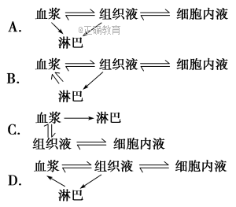
21．在血浆、组织液和细胞内液中，O₂的浓度依次为( )
A．血浆>组织液>细胞内液 B．血浆>组织液＝细胞内液
C．血浆>组织液<细胞内液 D．血浆<组织液＝细胞内液
22．关于人体内环境中pH调节的叙述，不正确的是( )
A．人体血液的pH通常在7.35～7.45之间
B．血液中乳酸过多时，就会与NaHCO₃发生反应，生成乳酸钠和H₂CO₃
C．血液中Na₂CO₃过多时，就与H₂CO₃结合形成NaHCO₃
D．pH的相对稳定是在神经—体液的调节下独立完成的
23．人长时间运动后，产生口渴感觉的原因是（ ）
A、血浆CO₂浓度升高 B、血浆乳酸浓度升高
C、血浆渗透压升高 D、血糖浓度升高
24．人在发烧时食欲差的最根本原因是( )
A．胃不能及时排空 B．摄入食物未消化
C．消化酶活性受影响 D．抑制消化酶的分泌
25．毛细血管和毛细淋巴管细胞所处内环境分别为（ ）
①血液和组织液 ② 血浆和组织液 ③ 淋巴和血液 ④ 淋巴和组织液
A、①④ B、②③ C、②④ D、①③
26．在一简单反射弧中，只有感觉神经元A和运动神经元B，则当A接受刺激后，兴奋的传导方向是( )
A．A的树突→B的轴突 B．B的轴突→A的轴突
C．B的轴突→A的胞体 D．A的轴突→B的树突
27．如图示意一个反射弧的结构，就此图分析下面的说法不正确的是( )
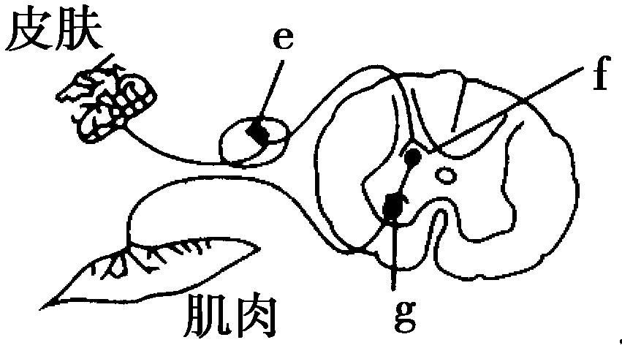
A．直接刺激肌肉可以引起其兴奋收缩，但不能在g、f、e处检测到膜电位变化
B．刺激皮肤引起肌肉收缩时，可在e、f、g处检测到膜电位变化
C．若g以下处受损，针刺皮肤能够在f处检测到膜电位变化
D．若f处受损，针刺皮肤能在肌肉处检测到膜电位变化
28.已知突触前神经元释放的某种递质可使突触后神经元兴奋，当完成一次兴奋传递后，该种递质立即被分解。某种药物可以阻止该种递质的分解，这种药物的即时效应是( )
A．突触前神经元持续性兴奋 B．突触后神经元持续性兴奋
C．突触前神经元持续性抑制 D．突触后神经元持续性抑制
29．医生给呆小症、侏儒症和糖尿病患者分别口服相应的激素，有疗效的是( )
A．呆小症和侏儒症 B．侏儒症和糖尿病
C．呆小症和糖尿病 D．只有呆小症
30．青蛙垂体提取液中有促进雌蛙排卵的激素，该激素作用的器官是( )
A．甲状腺 B．胰腺
C．卵巢 D．肾上腺
31．通常情况下，当人体局部组织活动增强时，代谢产物增加，此时该组织中 （ ）
A、组织液增加，淋巴增加 B、组织液减少，淋巴增加
C、组织液增加，淋巴减少 D、组织液减少，淋巴减少
32．当人吃了过咸的食物时，有关机体水分调节的顺序正确的是( )
①大脑皮层兴奋产生渴觉 ②下丘脑渗透压感受器兴奋③摄水量增加 ④垂体释放抗利尿激素增加 ⑤减少尿的排出
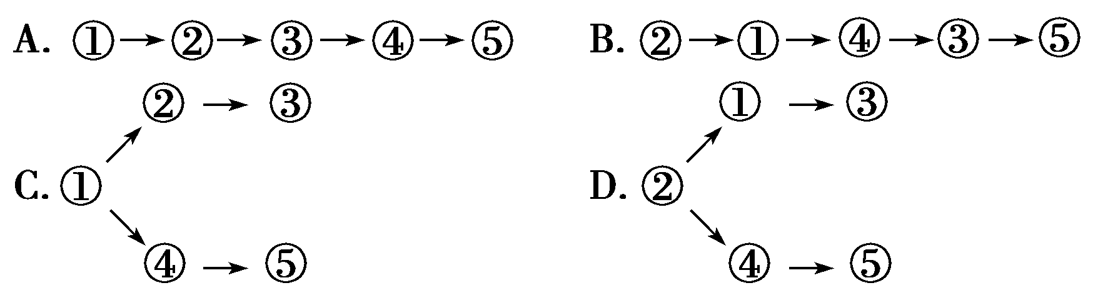
33．下列有关人体水分调节的叙述中，正确的是( )
A．大量饮水，则抗利尿激素分泌增多
B．渴觉中枢兴奋，则抗利尿激素分泌减少
C．抗利尿激素分泌减少，则尿量增多
D．细胞外液浓度降低，则尿量减少
34．给严重缺氧的病人输氧时，要在纯氧中混入5%的二氧化碳气体，以维持病人的正常呼吸。这属于( )
A．神经调节 B．体液调节
C．神经—体液调节 D．体液—神经调节
35．下列关于体液免疫的叙述，正确的是( )
A．有的抗原可以直接刺激B细胞产生浆细胞
B．抗体都是由B细胞分泌的
C．抗体一般可以直接杀死入侵的病菌
D．记忆细胞迅速增殖分化，可形成大量的记忆细胞
36．当抗原刺激机体产生细胞免疫反应时，效应T细胞发挥的作用是( )
A．产生抗体，使靶细胞裂解
B．激活靶细胞内的溶酶体酶，使靶细胞裂解
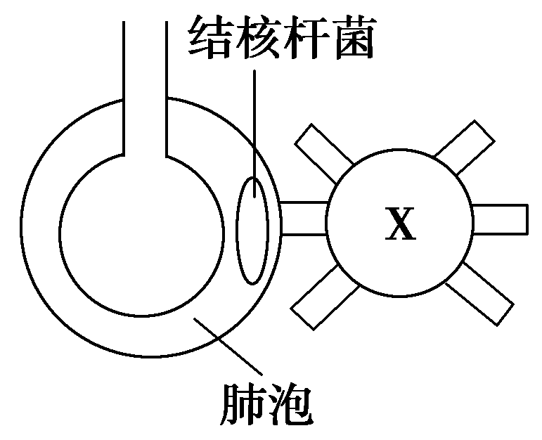
C．产生组织胺，增强B细胞的功能
D．促进B细胞产生淋巴因子
37．如图为特异性免疫过程某个时期的示意图，图中“X”代表的细胞名称是( )
A．B细胞 B．效应T细胞
C．记忆细胞 D．浆细胞
38．如下图是高致病性禽流感病毒H5N1侵入人体后发生免疫反应的图解，图中A、B为有关的物质。各种分析正确的是( )
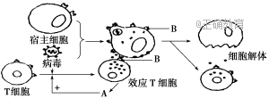
A．禽流感病毒H5N1侵入人体后，T细胞细胞周期变短
B．效应T细胞与靶细胞密切接触依赖B物质，B物质的化学本质是脂质
C．T细胞成熟于骨髓，它在人体免疫应答中具有识别、呈递抗原及增殖分化的功能
D．A物质为抗体，最终将禽流感病毒H5N1清除
39．下列哪些疾病是由内环境稳态的破坏直接引起的( )
①血友病 ②色盲 ③糖尿病 ④尿毒症
A．①② B．①③ C．②④ D．③④
40.下列关于人体血糖平衡调节的叙述中，正确的是（ ）
A．细胞内葡萄糖的氧化利用发生障碍，可导致血糖持续升高
B．糖尿病是由于经常摄入过量的糖所引起的
C．胰岛细胞产生的激素均能降低血糖含量
D．胰岛A细胞和B细胞协同调节血糖平衡
二、填空题：（每空1分，共20分）
41. （4分）下图所示是胰腺组织局部结构模式示意图，请据图回答：
血流

胰腺组织细胞

毛细淋巴管

C液

毛细血管

B液

A液

（1）A液为________，A、B、C三者共同的液体环境称为________。
（2）胰腺组织细胞可分泌消化酶和胰岛素，其中________可以进入血液，如果该物质分泌不足，能导致_______病的发生。
42．(8分)如图甲表示反射弧中三个神经元及其联系，其中表示从树突到胞体，再到轴突及末梢(即一个完整的神经元模式)；图乙表示突触的亚显微结构模式图。联系图解回答下列问题：
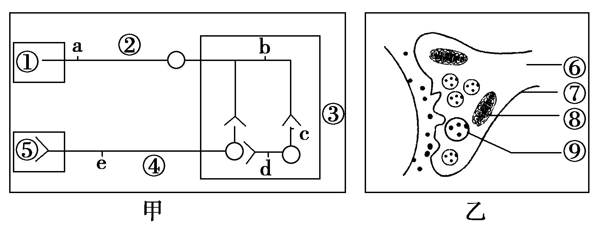
(1)图甲中，若①代表小腿上的感受器，则⑤(代表神经末梢及其支配的腿上肌肉)称为________，③称为________________________________________。
(2)图甲中刺激d点，则除d点外，图中发生兴奋的点还有________(用字母表示)。
(3)图乙中二氧化碳浓度最高处在[ ]________中，该结构的作用是为神经兴奋的传导提供________。
(4)手术过程中，使用某种局部麻醉剂，能使乙图中[⑨]_______ _中释放的________发生变化，从而暂时失去兴奋传导功能。
43.(8分)下图为记忆细胞直接接受抗原，引起的二次免疫反应，结合图示回答问题：
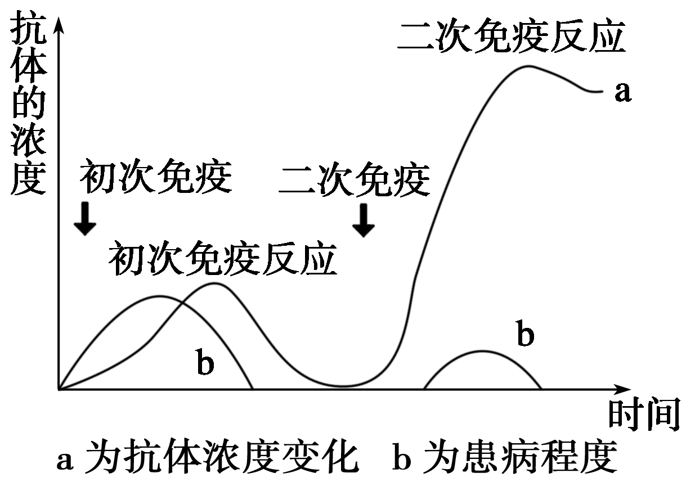
(1)记忆细胞的特点：寿命________ ，对抗原________ ，能“记住”入侵的抗原。
(2)二次免疫反应：________ 抗原再次入侵时，记忆细胞比普通的B细胞更快地作出反应，即很快分化增殖产生新的________ 和________ ，________ 再产生抗体消灭抗原，此为二次免疫反应。
(3)二次免疫特点：比初次反应________ ，也比初次反应________，能在抗原侵入但尚未患病之前将它们消灭，从而使患病程度大大降低。

理科参考答案：
1 | 2 | 3 | 4 | 5 | 6 | 7 | 8 | 9 | 10
B | D | D | C | B | A | A | B | Ｂ | D
11 | 12 | 13 | 14 | 15 | 16 | 17 | 18 | 19 | 20
B | D | C | Ｃ | D | B | B | Ｃ | C | D
21 | 22 | 23 | 24 | 25 | 26 | 27 | 28 | 29 | 30
A | D | Ｃ | C | Ｃ | D | B | D | D | C
31 | 32 | 33 | 34 | 35 | 36 | 37 | 38 | 39 | 40
B | D | C | D | A | B | B | A | D | A
41. （1）组织液 内环境（2）胰岛素 糖尿
42. (1)效应器 神经中枢 (2)c、e
(3)⑧ 线粒体 能量(ATP) (4)突触小泡 递质
43.(1) 长 敏感
（2）相同 记忆细胞 浆细胞 浆细胞
（3）快 强烈

